Witajcie Krasnoludki !!!
Dzisiejszy temat : Na pomoc

1. „Kim zostanę?” – nauczcie się piosenki na pamięć
Agatka chce być modelką,
więc kciuki za nią trzymamy,
gdy stawia niepewne kroki
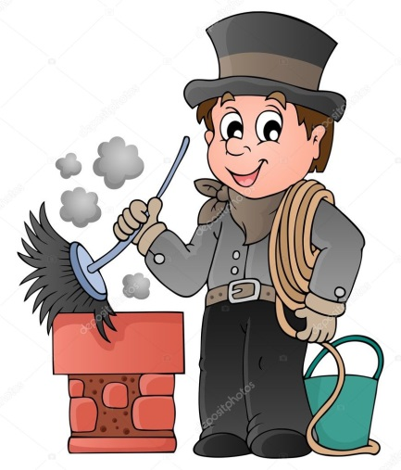
w szpilkach mamy.
Ref. A ja wciąż patrzę do góry
i skrycie o tym marzę,
by kiedyś zostać
prawdziwym kominiarzem.
Mateusz chce być strażakiem,
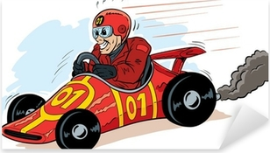
ognia nie boi się wcale,
już pędzi gdzieś do pożaru
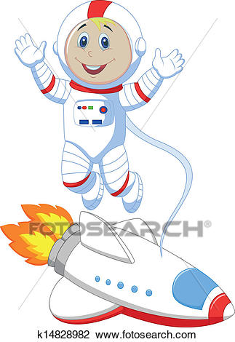
na sygnale.
Ref. A ja…
Mikołaj chce być kierowcą,
ma świetne, rajdowe auto,
a Krzyś rakietę, bo będzie
kosmonautą.
Ref. A ja…
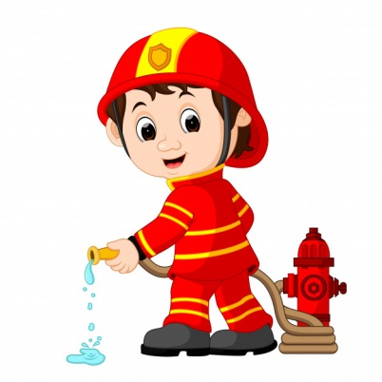
- Rozwiążcie zagadki, a dowiecie się o kim dzisiaj będziecie rozmawiać
- Jedzie gasić pożar
Na głośnym sygnale.
Płomieni i ognia
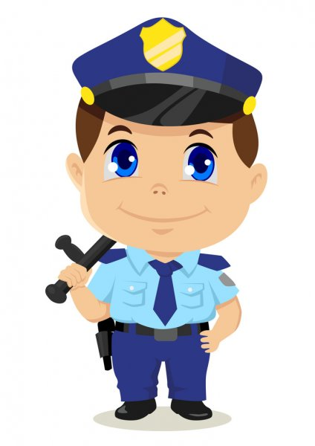
Nie boi się wcale. (Strażak)

- Gdy problem na ulicy ma kierowca lub pieszy,

Na niego można liczyć, z pomocą szybko śpieszy. (Policjant)

- W białym fartuchu dokładnie cię osłucha,
Zajrzy ci do gardła, zajrzy ci do ucha. ( Lekarz)

- Rozmowa na podstawie obrazków
Rodzic prezentuje dziecku zdjęcia związane z zagrożeniem, następnie rozmawia na temat przedstawionych treści. Pyta, jak należy się zachować, będąc świadkiem wypadku, jak można pomóc poszkodowanym. Zwraca uwagę, że podczas wypadku o życiu człowieka często decydują minuty, dlatego tak ważne jest znać numery alarmowe. Utrwala wspólnie z dzieckiem numery alarmowe, zarówno poszczególne do Straży, policji czy pogotowia. Jak i ten jeden wspólny – 112.
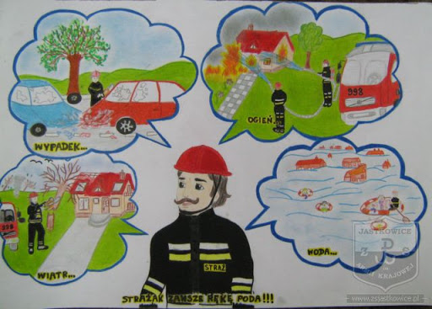

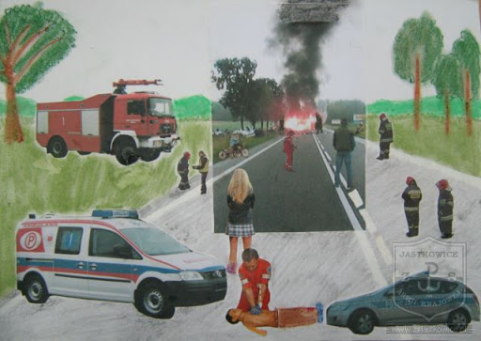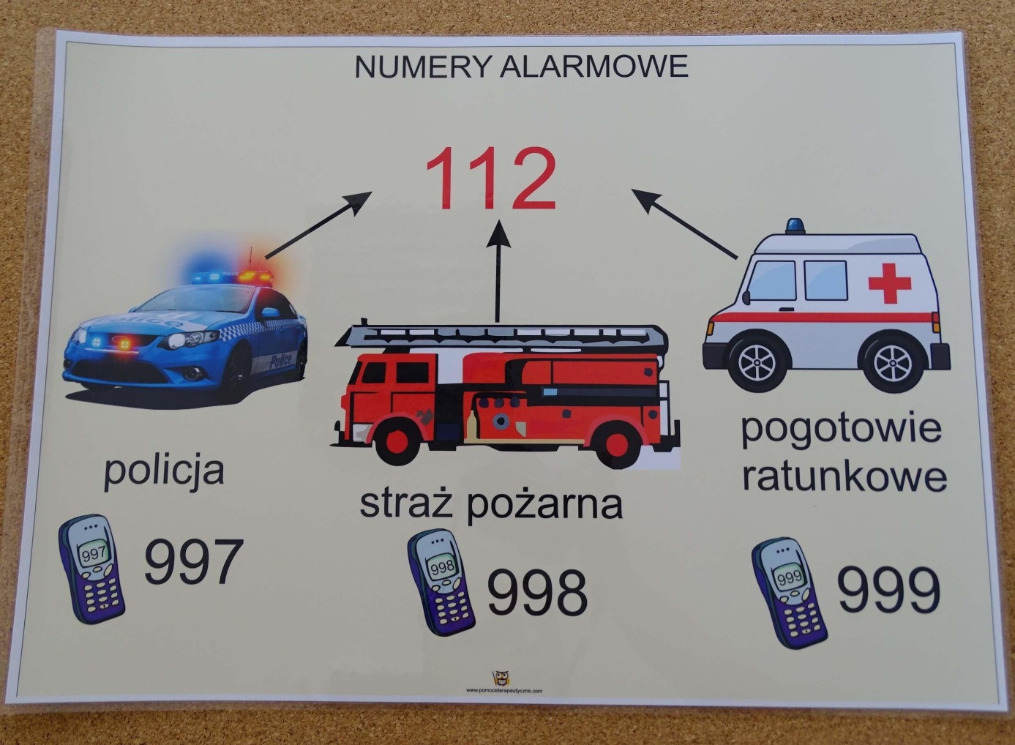
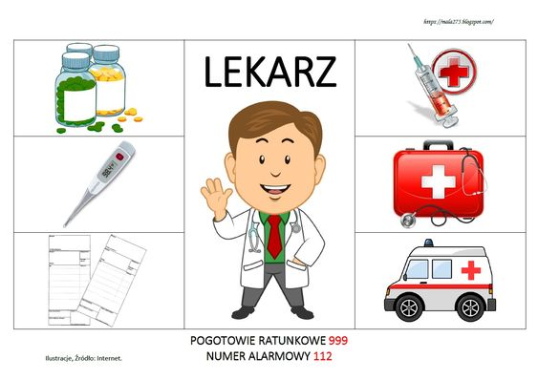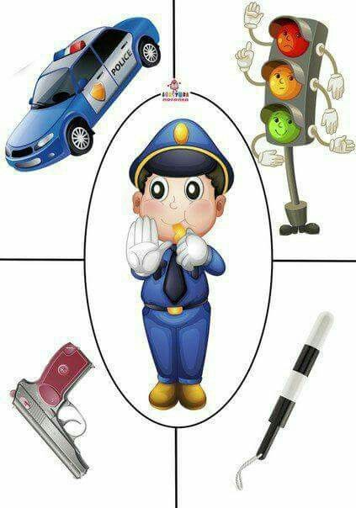
POLICJA 997
NUMER ALARMOWY 112
Policjant

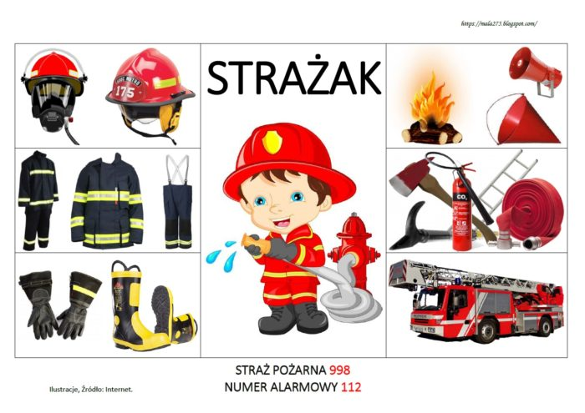

- Posłuchajcie piosenek, które pomogą wam w utrwaleniu numerów alarmowych i zabaw ruchowych poniżej

Śpiewające Brzdące „Halo, Panie Policjancie
https://www.youtube.com/watch?v=2sk-r_j0vGc
Śpiewające Brzdące „Pali się”
https://www.youtube.com/watch?v=yv0YdFZHmgM
Śpiewające Brzdące „Karetka pogotowia”
https://www.youtube.com/watch?v=vJFykFWgWsw
- Pali się!- utrwalenie numerów alarmowych
Potrzebne będą: Kartoniki z numerami alarmowymi na patykach.
Dziecko otrzymuje od Rodzica po trzy kartoniki. Na każdym z nich znajduje się inny numer alarmowy. Najpierw przypominamy i utrwalamy poszczególne numery. W rytmie muzyki przemieszcza się po pokoju w dowolnym kierunku. Na przerwę w muzyce i odpowiednie hasło, unosi kartonik.
Hasła:
- Pali się! – numer straży 998
- Wypadek! – numer pogotowia 999
- Złodziej! – numer policji 997.
Rodzic w czasie krótkiej pogadanki przybliża dziecku zawody związane z niesieniem pomocy: Lekarz, strażak, policjant.
- „Strażak” – masażyk Beaty Gawrońskiej.
Strażak ognia się nie boi, Rysowanie dwóch pionowych linii po obu stronach kręgosłupa.
Na drabinie prosto stoi, Rysowanie linii poziomych od góry do dołu.
Ani trochę nie grymasi, Masowanie ruchami kolistymi od kręgosłupa
tylko pożar dzielnie gasi. płaską dłonią całych pleców.
- „Sroka złodziejka i kukułka rozdawajka – zabawa z elementem liczenia.

Potrzebne będą: płytkie , szerokie opakowanie po jogurcie (dla dziecka i Rodzica po jednym), grube ziarna fasoli „brylanty’.
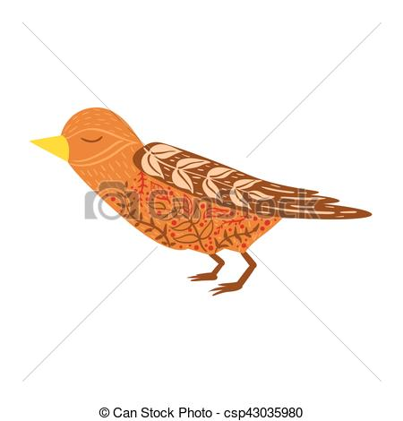
Dziecko i Rodzic otrzymuje pojemnik po jogurcie z pięcioma ziarnami fasoli „ brylanty”, które przelicza przed rozpoczęciem zabawy. Następnie ustala kto jest sroką, a kto kukułką w zabawie. Pojemniki kładziemy na podłodze. Podczas grania muzyki spacerujemy po dywanie. Sroka podkrada „brylanty”, natomiast kukułka podrzuca. (Zabieramy i dokładamy tylko po jednym ziarenku) Na przerwę w muzyce przeliczamy swoje „brylanty”. Przeliczając, odpowiadamy na pytania – o ile więcej lub mniej jest „Brylantów” w ich pojemniku. Zadanie wykonujemy 5 razy.

- Co ukradł lisek Chytrusek? – Zabawa doskonaląca spostrzegawczość.
Rodzic wykłada na dywanie kilka różnych przedmiotów. Zadaniem dziecka jest nazwanie przedmiotów i zapamiętanie ich. Na hasło Rodzica, dziecko się odwraca, a Rodzic – lisek, ukrywa wybrany przedmiot. Zadaniem dziecka jest określić jaki przedmiot zniknął.
- Karetka pogotowia zabawa matematyczno- ruchowa.
Potrzebne będą: Kartki z literami A, B, C, D, E, K, kartoniki z cyframi 0-9, zabawkowy stetoskop ( jeśli dziecko ma w domu), torba.
Rodzic i dziecko dzielą się rolami. Najpierw dziecko jest pacjentem, a Rodzic lekarzem, potem następuje zmiana. Recytując wspólnie tekst wyliczanki spacerują po pokoju.
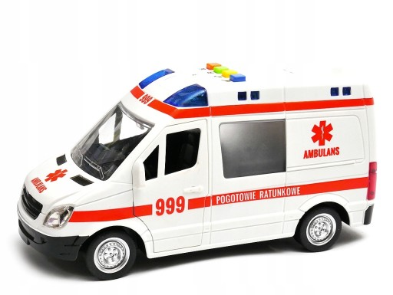
A Przepióra „ Karetka”
Jedzie karetka, szybko mknie,
Do chorego spieszy się.
W środku lekarz z lekarstwami
Zaraz porozmawia z nami.
„Lekarz” wysiada z karetki, podchodzi do chorego, który mówi:
Panie doktorze, czy mi pan pomoże?
„Lekarz” odpowiada:
Dla chorej dziewczynki potrzebne będą witaminki!
i wyciąga z torby kartkę z literą, np. C.
Dziecko głośno czyta:
Witamina C!.
„Lekarz” kontynuuje:
By zdrowe były smyki, przepisuję im zastrzyki!
I wyciąga z torby kartonik z cyfrą, np. 5
Dziecko liczy głośno i klaszcze:
1, 2, 3, …. 5 zastrzyków!
„Lekarz” podsumowuje:
Zalecam zdrowe odżywianie, spacery i sportu uprawianie!
„Lekarz’ prezentuje ćwiczenie, które dziecko powtarza. Następnie wsiada do „karetki’, którą wykonuje jedno okrążenie. Dziecko mówi:
Już odjechał dobry lekarz, dbaj o zdrowie, na co czekasz?!
Zabawę powtarzamy z zamianą ról – kolejny „Lekarz” zaleca inne witaminy, liczbę zastrzyków i inne ćwiczenia.
- Wykonajcie kartę pracy K2., 27
Dla Chętnych
Wykonajcie kartę pracy ( wyklejcie numer alarmowy plasteliną, bibułą, kolorowym papierem) lub z koszulki ,, Kim będę, gdy dorosnę
Życzę miłej zabawy i wspaniałego weekendu.
Do zobaczenia w Poniedziałek


